ỦY BAN NHÂN DÂN QUẬN TÂY HỒ
TRƯỜNG THCS AN DƯƠNG
**************************************
BÀI DỰ THI
“ĐẠI SỨ VĂN HOÁ ĐỌC”
NĂM 2023
Chủ đề “ Sách: Kết nối tri thức- Kiến tạo tương lai”

ĐỀ THI SỐ 1
Họ và tên: NGUYỄN LÂM NHI
Học sinh lớp: 8A1
Trường: THCS An Dương – Quận Tây Hồ - TP. Hà Nội
Số điện thoại: 0984569721
Địa chỉ mail: lamnhinguyen010@gmail.com
Tây Hồ, ngày 11 tháng 10 năm 2023
ĐỀ THI SỐ 1
Câu 1: Chia sẻ cảm nhận của em về một cuốn sách đã truyền cảm hứng, hướng em tới lối sống tích cực, có ý thức xây dựng môi trường sống văn hóa lành mạnh, có trách nhiệm với xã hội, khơi dậy khát vọng cống hiến và phát triển đất nước.
Mỗi chúng ta ai ai cũng đều có những sở thích của riêng mình và bản thân tôi cũng vậy, tôi luôn đam mê đọc sách, tôi thích rất nhiều thể loại sách, những cuốn sách để lại cho tôi nhiều ấn tượng nhất có lẽ là cuốn “Bàn có năm chỗ ngồi” của Nguyễn Nhật Ánh.
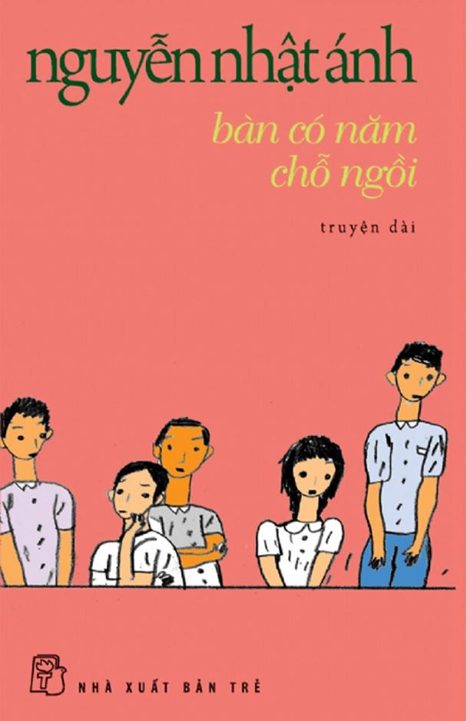
Tác giả là Nguyễn Nhật Ánh là một nhà văn người Việt. Ông được biết đến qua nhiều tác phẩm văn học về đề tài tuổi mới lớn, các tác phẩm của ông rất được độc giả ưa chuộng và nhiều tác phẩm đã được chuyển thể thành phim. Ông lần lượt viết về sân khấu, phụ trách mục tiểu phẩm, phụ trách trang thiếu nhi và hiện nay là bình luận viên thể thao trên báo Sài Gòn Giải phóng Chủ nhật với bút danh Chu Đình Ngạn. Ngoài ra, ông còn có những bút danh khác như Anh Bồ Câu, Lê Duy Cật, Đông Phương Sóc,…

Tác giả: Nguyễn Nhật Ánh
Câu chuyện “Bàn có năm chỗ ngồi” là một trong những cuốn truyện dài của tác giả Nguyễn Nhật Ánh, được nhà xuất bản Trẻ tái bản năm 2010, với 223 trang sách. Cảm nhận đầu tiên là bìa sách rất đẹp và thu hút người đọc, nội dung truyện thật dễ thương, và đầý nghĩa. Ngoài ra thì đây là một cuốn sách khá mỏng, nên không gây cho người đọc chán nản.
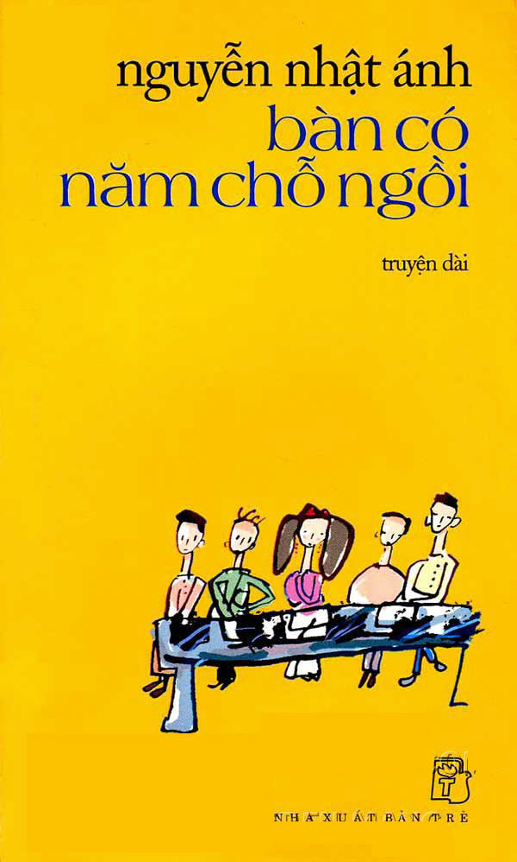
Cuốn sách “ Bàn có năm chỗ ngồi”
Câu chuyện qua ngôi kể thứ nhất của nhân vật “tôi”, đó là Huy – học sinh lớp 8A2 của trường Trung học cơ sở Bình Minh, vẫn là bối cảnh xoay quanh chuyện trường lớp, bạn bè, chuyện ở nhà, và cái cách mà nhân vật chính của chúng ta trường thành, thay đổi trong hành động, suy nghĩ. Trong khoảng thời gian chỉ gần nửa đầu năm học, bao điều lý thú đã diễn ra trong nội bộ tổ học tập 5 người: Huy, Quang, Hiền, Đại, Bảy. Từ chỗ mỗi người một cách sống, mỗi người một cách học và tất nhiên mỗi người một trình độ… Họ đã cùng tiến bộ đều nhau, có những quan niệm về cuộc sống,về học tập thống nhất với nhau. Trong quá trình học cùng nhau tổ 5 người đã bộc lộ từng cá tính, từng điểm nổi bật và các mặt yếu, để rồi từ đó, bằng tình bạn trong sáng, hồn nhiên bằng sự tôn trọng Thầy Cô, tự trọng của mình, họ đã giúp đỡ lẫn nhau để cùng đi trên con đường đến cái đích lý tưởng trở thành người lớn.
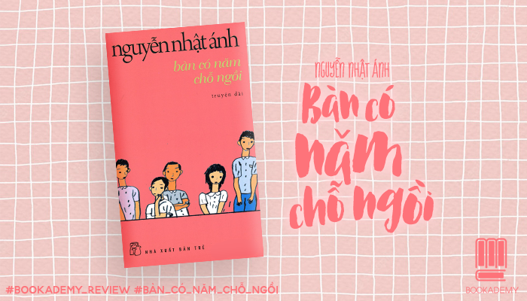
Ảnh review sách “ Bàn có năm chỗ ngồi” của viên sách Bookademy
Đọc “Bàn có năm chỗ ngồi”, ta thấy quý bạn bè, kính trọng thầy cô và yêu mến chính cuộc sống của mình hơn. Trong cuộc đời con người; thời thơ ấu với bảng đen, phấn trắng, với mực tím và những bông hoa phượng đỏ là quãng thời gian quý giá nhất. Cuốn sách này giúp chúng ta yêu tuổi học trò, biết nhìn nhận lại những nhược điểm của mình để vươn lên trong học tập, biết những điều tốt đẹp của chính mình để phát huy, biết xây dựng cho mình những tình cảm bạn bè thật tuyệt diệu. Chính cốt chuyện trong “Bàn có năm chỗ ngồi” đơn giản nhưng sự tài tình của nhà văn đã biến nó trở nên tinh tế và khiến cho độc giả, dù ở bất kì lứa tuổi nào cũng đều có thể đọc và cảm nhận sâu sắc cá tính từng nhân vật, hàm ý trong những chi tiết vụn vặt, nhỏ bé đời thường mà ta thường không hay bận tâm để ý. Nhà văn Nguyễn Nhật Ánh khép lại câu chuyện trong bối cảnh kì thi hết học kì một đang cận kề trước mắt những cô cậu học trò nhỏ, nhưng độc giả tin rằng chúng rồi sẽ tiếp tục trưởng thành, sẽ hoàn thành tốt kì thi này và những kì thi sắp tới trong tương lai, để những nhân vật tiếp tục sống trong tâm trí của độc giả.
Câu 2: Em hãy xây dựng kế hoạch hành động nhầm phát triển văn hóa đọc cho bản thân và cộng đồng? Em (Nêu được mục tiêu, đối tượng hưởng lợi, nội dung công việc thực hiện, kết quả đạt được.)
Kế hoạch của em cũng yêu cầu xây dựng, phát triển phong trào văn hóa đọc sách, hướng tới xây dựng một xã hội học tập, Kế hoạch cũng yêu cầu xây dựng, phát triển phong trào đọc sách, hướng tới xây dựng một xã hội học tập, một nét đẹp trong đời sống xã hội; nâng cao nhận thức của mọi tầng lớp nhân dân về ý nghĩa to lớn, tầm quan trọng của đọc sách đối với việc nghiên cứu, giáo dục và hình thành nhân cách con người; bám sát mục tiêu và các nhiệm vụ.
Mục đích của em khi xây dựng "Tủ sách lớp học" là để mọi người, học sinh hiểu được tầm quan trọng của sách trong giáo dục. Trong khi đó, "Tủ sách lớp học" hoạt động với mong muốn cho mọi người đọc và tạo ra kiến thức trong làng xóm, họ hàng. Đặc biệt, em sẽ tập trung chia sẻ sách đến những gia đình có con trong độ tuổi 0-5 tuổi để đọc. "Tủ sách lớp học" đã được mọi người đóng góp vài chục nghìn đồng cũng có thể cùng nhau xây dựng "Tủ sách lớp học". Giờ đây, khi nhận những cuốn sách và đọc cho con nghe, họ vừa giáo dục trẻ, lại vừa có thêm cơ hội tự giáo dục mình.
Xin trân trọng cảm ơn bạn đọc đã theo dõi!

